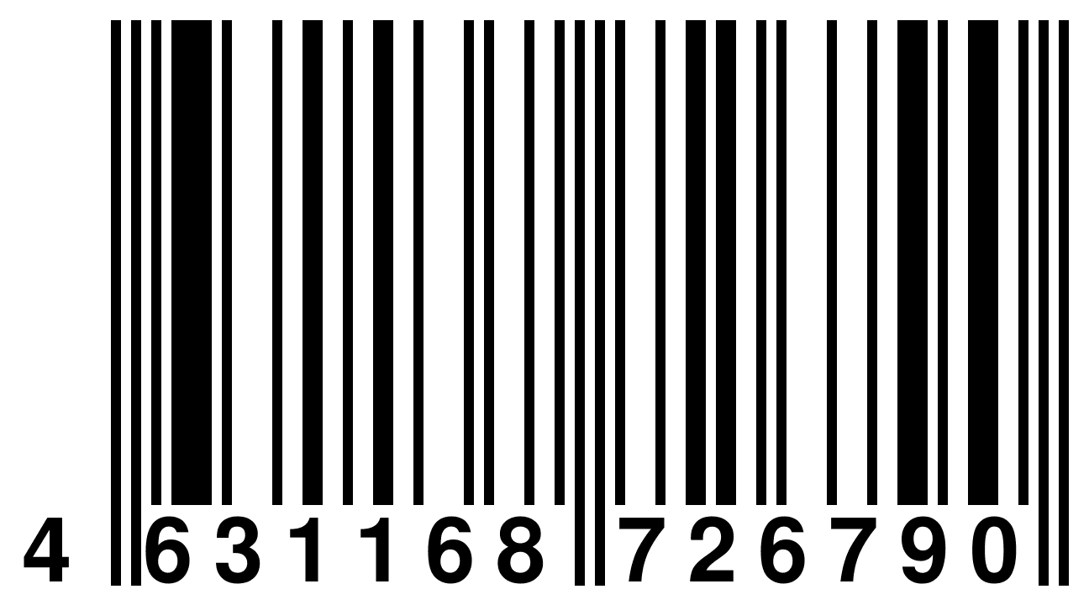
Ковш 2,3 л нерж. сталь, зеркальная полировка, дутая ручка длина 25 см, диаметр 18,5 см, высота 8,5 см, вес 440 гр. YK-0720-121 (YK-17-19см) Код:00-00002416

